Реализация регионального проекта «Формирование современной городской среды» в 2019 году
- Мероприятие «Устройство ограждения Аллеи с. Коряки»
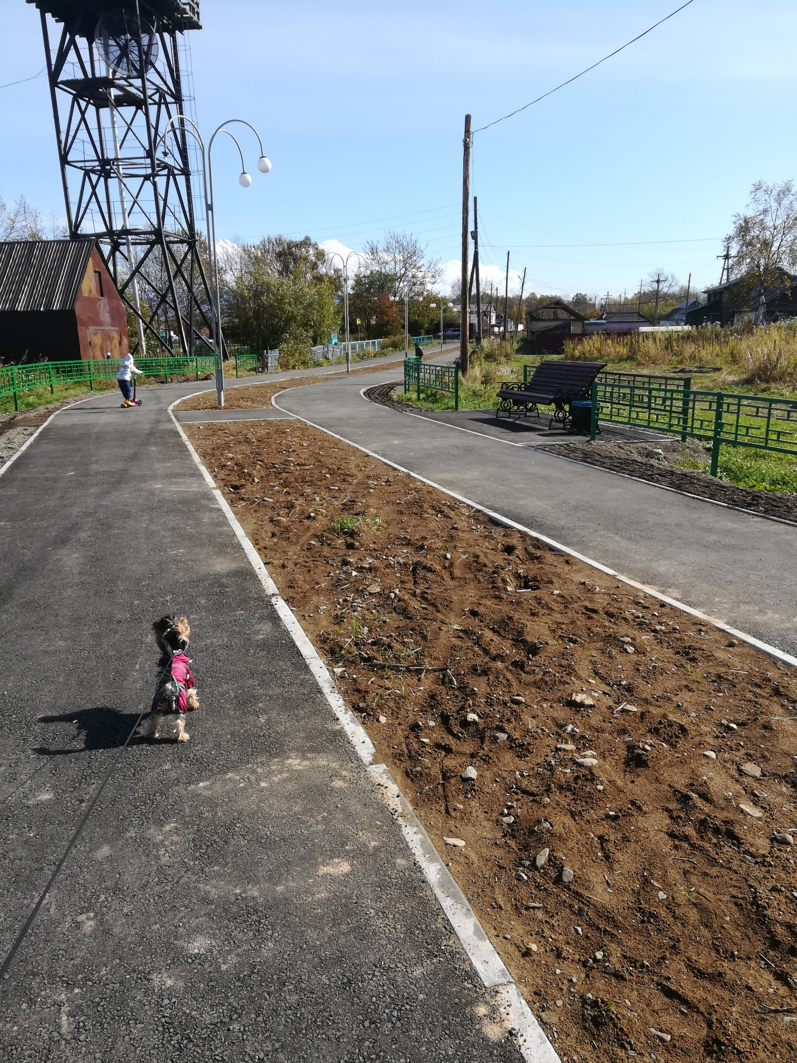
- Ремонт дворового проезда (асфальтобетонного покрытия) ул. Колхозная д. 16, с. Коряки.
